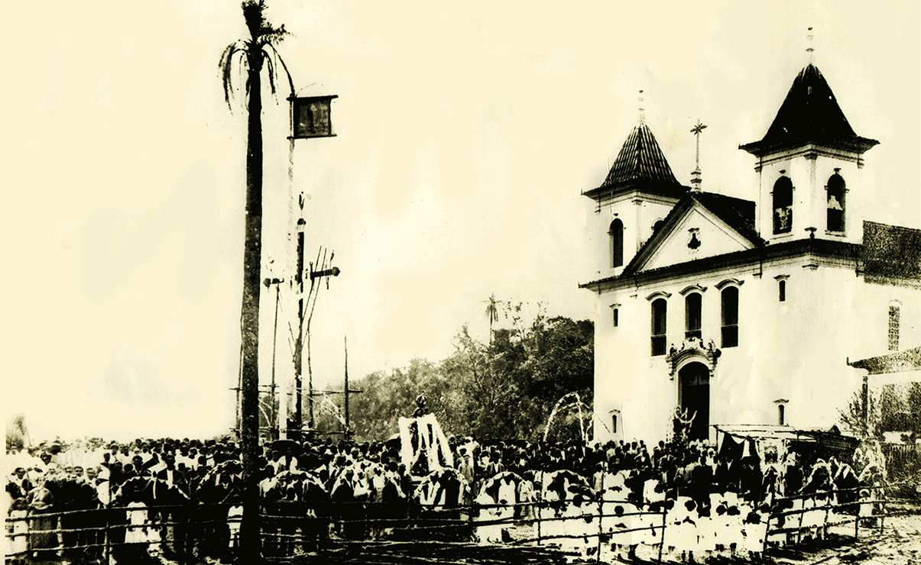


ATRAÇÕES

Morro Vermelho, amor à liberdade
Monumentos culturais preservados

 Capa
 História de resistência
 Busca do ouro
 Arraial de Viracopos
 Fazenda do Cutão
 Retiro dos capetas
 Dragões reais
 Guerra dos Emboabas
 Estrada Real
 Levante das bateias
 Epidemia da bexiga
 Família de padres
 Diretas-Já
 Parque do Gandarela
 Cachoeiras e cascatas
 Festas e tradições
 Cavalhada
 Artesanato e gastronomia
 Trilhas ecológicas
 Cultura popular
 Bens históricos
 Notícias da terra
 Redes sociais
 Estórias, causos e lendas
 Serviços
 Nossa gente, nossa história
 Galeria de fotos
 Outras coisas
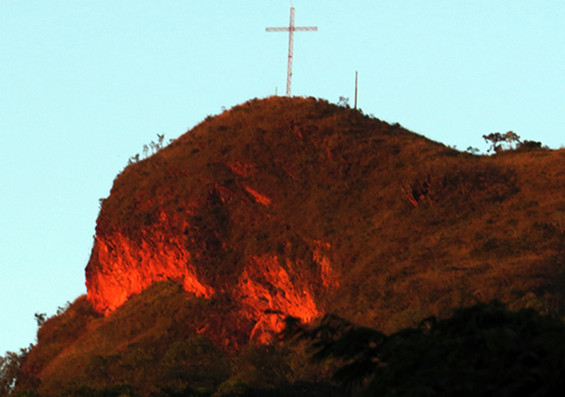
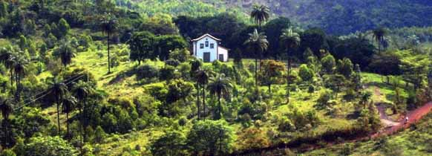
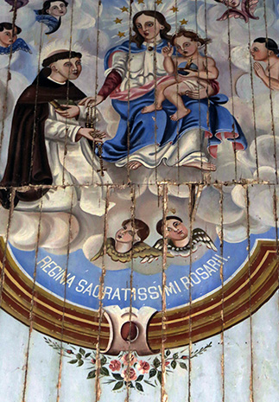
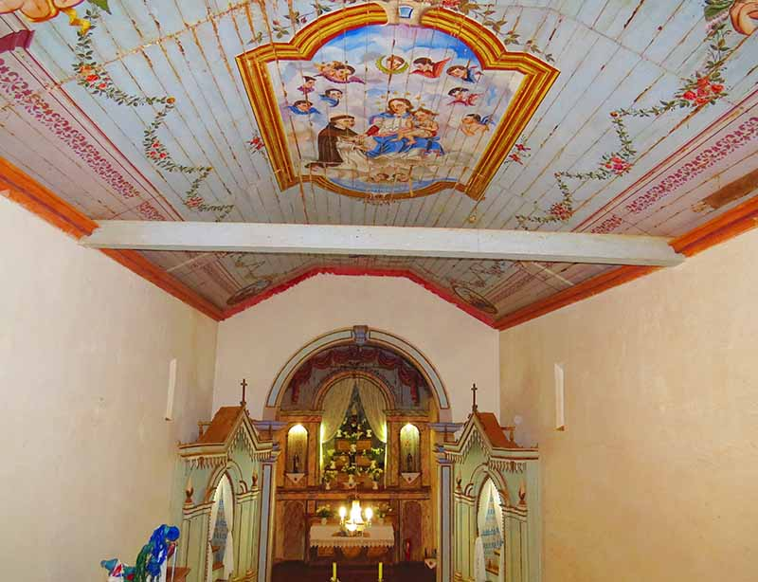
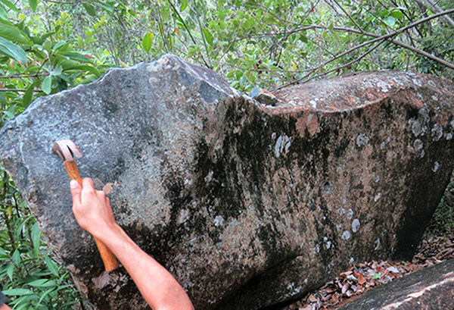
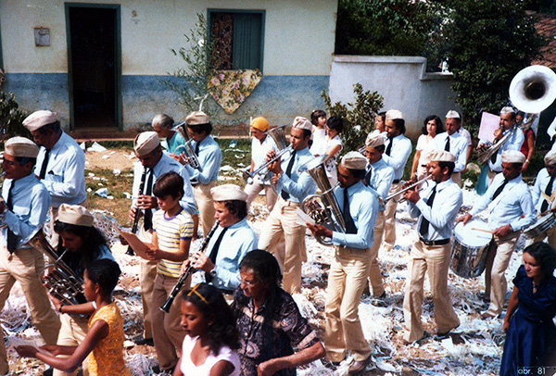
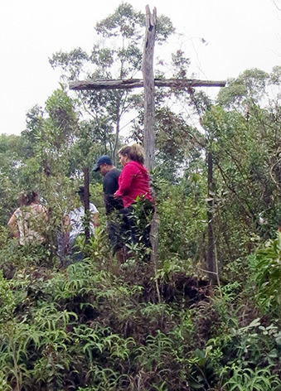
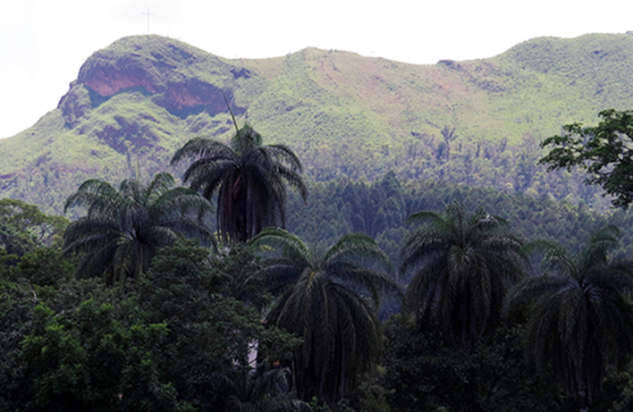
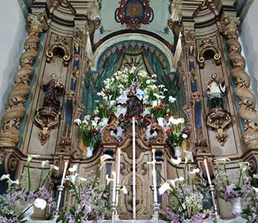
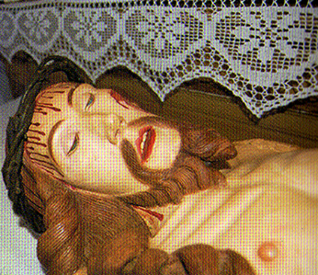
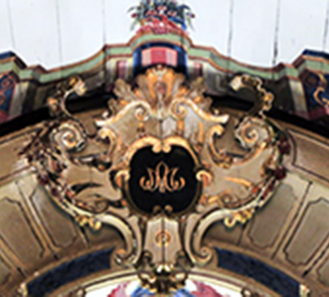
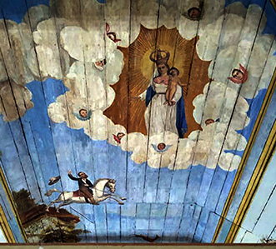
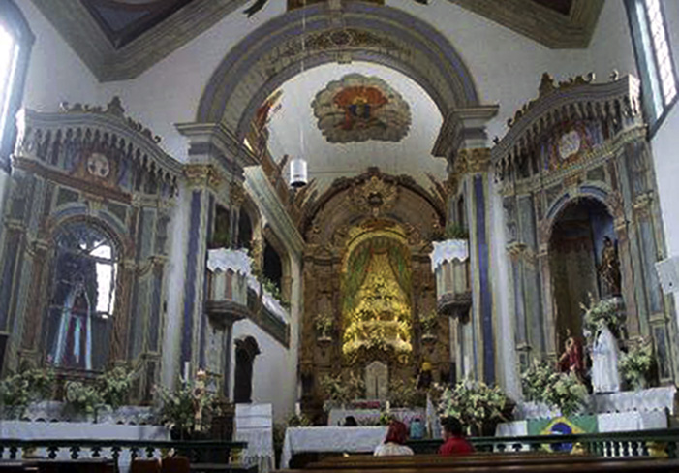
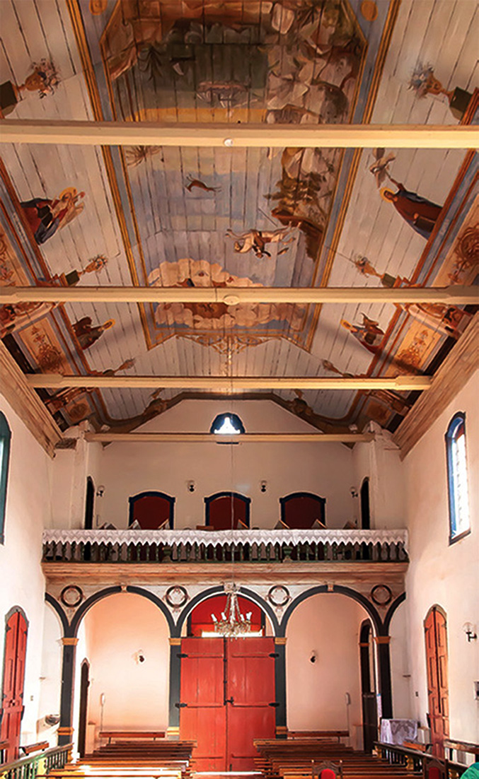
Pedra do Sino

Ao ser tocada, uma grande pedra de granito, sobre outras, produz som de um sino, ouvido a quilômetros de distância. A ressonância é produzida devido à sobreposição de um conjunto de pedras, sendo que uma delas fica praticamente sem apoio, produzido eco ao ser tocada por outra pedra ou metal. A intensa vegetação no local ajuda a aumentar o som em ritmo contínuo.

Morro da Santa Cruz

Também conhecido como Morro Vermelho, este monte deu nome ao povoado devido à ausência de vegetação em parte de seu cume. Também conhecido como Morro da Santa Cruz, é o maior ponto de referência e orgulho da comunidade.
Ao sopé desta montanha, passava a Estrada Real, por onde circulavam bandeirantes, fiscais, tropeiros e toda a sorte de gente, levando toneladas de ouro da Serra da Piedade, Caeté, Viracopos, Ribeirão Comprido e Cuiabá para o porto de Parati, no Rio de Janeiro, de onde seguiam para Portugal e toda a Europa. Mais à frente, pelo Caminho dos Emboabas, já no local chamado Retiro dos Capetas, ficava um posto fiscal da Coroa, onde a força policial dos Dragões Reais garantia a cobrança de altos impostos sobre o metal extraído e sobre animais, ferramentas, mantimentos e roupas que seguiam para as quase 800 minas de ouro da região.
Outro marco importante do monte eram as romarias religiosas centenárias. Grupos de católicos seguiam a pé do povoado até o cume do morro, onde reluzia um cruzeiro. Ali participavam de missa campal, que atraia gente de toda a região. Contam os mais antigos que os peregrinos conseguiam muitas graças com a caminhada até o alto do Morro Vermelho. A imponente cruz de madeira, com os símbolos do martírio de Jesus Cristo, era vista de todos os locais do distrito, mas acabou queimada por um raio, sendo substituída por uma cruz de metal de 15 metros, com iluminação especial, que pode ser avistada a longa distância.
O escritor, antropologista e estudioso inglês Richard Burton (1821/1890), no livro Viagem do Rio de Janeiro a Morro Velho (1867), descreve detalhes de sua rápida passagem pelo Morro Vermelho: “...Esse morro, realmente vermelho, e em forma de esfinge, ergue-se a suleste de Moro Velho; um raio destruíra, recentemente, seu cruzeiro...”.
A formação rochosa faz parte da Serra do Gongo Soco, do complexo Serra do Espinhaço, que se estende por toda a Região Central de Minas. Em busca do ouro, paulistas e ricos portugueses atingiram o Ribeirão Comprido também pelo caminho de Ouro Preto, passando por Rio Acima. Por este trecho, avistava-se um morro vermelho. Do planalto em redor do morro, as caravanas de bandeirantes, tropeiros, fiscais e autoridades se dirigiram por um lado para a Vila Nova da Rainha (Caeté), por outro para Sabará margeando o Ribeirão Comprido e ainda por outro caminho, pelo Cutão, para Raposos. A comunidade se organiza para reativar as peregrinações religiosas ao local.

Capela de Nossa Senhora do Rosário
dos Pretos

A mais antiga edificação de Morro Vermelho, a Capela de Nossa Senhora do Rosário dos Pretos do Arraial do Morro Vermelho foi construída por escravos em 1703. Tem corpo único com sacristia na lateral direita. No seu interior, possui nave com coro cercado de balaustrada de madeira, teto pintado com a imagem da Virgem do Rosário e ornamentos de anjos e flores.
Nas extremidades, há pinturas das imagens dos evangelistas. Também na nave há o púlpito do lado esquerdo e dois altares sem grandes ornamentações. O altar-mor é todo pintado, imitando mármore. O teto é pintado, tendo uma pomba ao centro e anjos nas laterais.
Apesar da sua importância histórica, a capela não é protegida pelo Iphan pelo simples motivo de apresentar no teto interno pinturas superpostas, mas é tombada pelo patrimônio histórico municipal. Foi recentemente restaurada.

Foto: Acervo de Clodomiro Marques (1918)
Sociedade Musical
Santa Cecília

A Sociedade Musical Santa Cecília, de Morro Vermelho, também nasceu junto com a Cavalhada Nossa Senhora de Nazareth, no início do século 18. É considerada uma das mais antigas de Minas Gerais, conservando em seu repertório músicas coloniais, populares e folclóricas.
Parte do acervo musical foi passada de ouvido, de geração a geração. Além de manter viva a banda de mais de 300 anos, o povo de Morro Vermelho transmite para suas crianças a arte da boa música. Sob a batuta do mestre José Leal, a Oficina de Música treina crianças e jovens da comunidade.

Um dos pontos centenários e de tradicionais romarias de fé em Morro Vermelho, o Cruzeiro do Rosário também recebia anualmente fiéis para a santa missa e era local de peregrinações durante todo o ano. As ruínas do antigo cruzeiro ainda estão de pé. Lideranças comunitárias se organizam para restaurar o cruzeiro e as romarias ao local.

Memorial da Arquidiocese

Arquitetura – A Igreja Matriz de Nossa Senhora de Nazareth é o edifício de maior destaque no distrito de Morro Vermelho, implantado em um amplo adro alteado, razoavelmente plano e pavimentado em terra vermelha, origem do nome do povoado. O partido arquitetônico segue o modelo tradicional da arquitetura religiosa barroca luso-brasileira, elaborado e difundido a partir das últimas décadas do século 17 e século 18. Consiste em um corpo alongado, cuja entrada é ladeada por duas torres quadradas, externas, mais altas, seguidas pela nave única, em altura intermediária, e a capela-mor, um pouco mais baixa, modelo que foi amplamente empregado nas igrejas matrizes mineiras coloniais.
O templo é resultado da sobreposição de camadas históricas, materializadas em inúmeras intervenções. Seu sistema construtivo em madeira e adobe é característico das igrejas mais antigas e situadas em freguesias com menos recursos, chegando ao nosso tempo como testemunho material de técnicas, saberes e fazeres tradicionais. Seu interior, por outro lado, foi objeto de atenção e do cuidado dos devotos, passando por diversas alterações que, entretanto, concorreram para a constituição de uma unidade estilística rococó, caracterizada pelos espaços amplos, bem definidos e iluminados de forma equilibrada; pelas superfícies lisas e claras nas paredes, altares e forros; pelo altar-mor e tribunas, forros e altares colaterais que se amoldam bem às características do espaço rococó.

Iconografia – A devoção a Nossa Senhora de Nazareth tem sua origem ligada à história de nobre português dom Fuás Roupinho, que, durante a caça a um animal, viu seu cavalo saltar sobre um penhasco. Lembrando-se de uma pequenina imagem da Virgem Maria que avistara em sua corrida, implorou por seu socorro e, milagrosamente, o cavalo estacou, salvando-o da queda. Refeito do susto, dom Fuás dirigiu-se ao local onde avistara Nossa Senhora para lhe agradecer, quando encontrou preso a ela um pergaminho que narrava a história de sua efígie, já venerada em Nazaré nos primeiros tempos do cristianismo.
Lendo este relato, dom Fuás mandou erguer no local em que encontraram a imagem um santuário que perpetuasse o culto de sua protetora, Nossa Senhora de Nazareth. A igreja foi construída no alto de um penedo, em Portugal, e é visível do mar, a longa distância, por isso a Virgem tornou-se padroeira dos navegantes. Foram eles que propagaram o seu culto, transportando-o para o Brasil, que aqui se localizou principalmente na Amazônia, Pará, Minas Gerais e Rio de Janeiro. Em Minas Gerais foram construídas várias igrejas no período colonial sob sua invocação.

Átrio – Segundo memorial da Arquidiocese de Belo Horizonte, o átrio da igreja (entrada) apresenta no forro pintura da segunda metade do século 19, representando as três virtudes teologais – Fé, Esperança e Caridade –, por meio de figuras femininas. As virtudes teologais são um caminho para um maior conhecimento e amor de Deus, dons divinos que ajudam o fiel a praticar atos virtuosos no seu dia a dia. Somam-se às virtudes teologais as virtudes cardeais: Prudência, Justiça, Força e Temperança.
À esquerda do átrio localiza-se o batistério, cuja pia batismal, esculpida em pedra sabão, é datável do século 18, com acabamento elaborado ao gosto joanino.

Nave – O forro da nave, em abóboda facetada de formado retangular, mostra pintura à têmpera com características neoclássicas, de fins do século 19. Apresenta painéis com as representações dos quatro evangelistas – João, Mateus, Lucas e Marcos – nas laterais esquerda e direita, e do milagre de Nossa Senhora de Nazareth a dom Fuas Roupinho, ao centro. À esquerda do arco-cruzeiro, localiza-se altar colateral de Nossa Senhora das Dores e Senhor dos Passos, peça em madeira recortada com pintura simulando talha, de gosto rococó tardio.
Na cartela estão representados símbolos da Paixão de Cristo: coroa de espinhos e punhal cravado, além da inscrição Ecce Homo, o que justifica a exposição no trono das duas imagens. À direita do arco-cruzeiro, o altar colateral de São José, também em madeira recortada e policromada, com inscrição em cartela: “Esposo de Maria da qual nasceu Jesus”.
Integrados ao arco-cruzeiro, encontram-se dois púlpitos em formado de caixa retangular com ângulos chanfrados, de fins do século 18, destinados a homilias e sermões. A inserção dos púlpitos no arco-cruzeiro constitui solução menos frequente nas igrejas mineiras setecentistas, localizando-se geralmente no lado esquerdo e direito da nave.

Capela-mor – No forro da capela-mor localiza-se pintura rococó da última fase dos tetos em perspectivas em Minas, cujo quadro central tem por tema a Assunção de Nossa Senhora ao céu. O altar-mor, datável de fins do século 18 ou início do 19, ao gosto rococó, possui monograma da Virgem Maria, símbolos da Eucaristia e representação do Divino Espírito Santo no forro camarim. Nele está entronizada a imagem de Nossa Senhora de Nazareth, peça de meados do século 18, de provável origem portuguesa, obra de artista erudito, com tratamento requintado.

Matriz de Nossa Senhora de Nazareth

Conta a história que em 1182 o cavaleiro Dom Fuas Roupinho perseguia um veado e, quando este desapareceu, teve diante dos olhos um abismo, invocando então a proteção da Virgem Maria. Foi salvo quando estava prestes a cair de um rochedo que despencava para o mar. Pelo milagre, dom Fuas Roupinho, alcaide-mor de Porto de Mós, mandou construir no local a Capela da Memória, visível do oceano a grande distância. No século 14, foi ali construída uma igreja. Dom João II e Dom Manuel fizeram modificações e no século 17 uma igreja nova substituiu o velho templo. O título da invocação deu nome à vila da Nazaré, onde a imagem é venerada no Santuário de Nossa Senhora da Nazaré. Dali a devoção se espalhou por todo o mundo.
Na igreja de Morro Vermelho, a cena do primeiro milagre está pintada no teto da nave. A matriz atual, que substituiu uma antiga capela de 1700, foi erguida em 1713 pelo capitão-mor Paulo Rodrigues Durão, pai do poeta de O Caramuru, frei Santa Rita Durão. A data existente na capela-mor (1869) refere-se à sua reforma, pois está também na fachada. A matriz foi tombada em 1950 pelo Instituto do Patrimônio Histórico e Artístico Nacional (Iphan).
A paróquia foi criada em 30 de novembro de 1880 pela Lei 2.709 e hoje pertence à Arquidiocese de Belo Horizonte. Seu primeiro vigário foi o padre Francisco de Assis Chagas. A imagem de Nossa Senhora de Nazareth mostra a Virgem de túnica, véu e brincos, com o Menino Jesus nos braços. A matriz foi restaurada recentemente com a ajuda dos moradores e abriga rico acervo de altares e imagens, com as da padroeira, Senhor dos Passos e São José de Botas.
Segundo o Iphan, a igreja guarda o aspecto original das matrizes setecentistas mineiras em madeira e adobe, com fachada encimada por frontão triangular e duas torres quadradas com cobertura de telhados de quatro águas. Tem à frente um amplo adro, ainda hoje cenário de importantes manifestações religiosas e folclóricas, entre as quais tem especial relevância a festa da padroeira. Informa que do conjunto de retábulos que decoram o interior da Matriz, apenas o altar-mor teve a sua talha concluída. Os altares do cruzeiro, de tábuas lisas, conservam interessante pintura ilusionista à imitação de talha, solução provisória que geralmente antecedia a confecção do retábulo definitivo.
Na capela-mor situam-se as principais obras ornamentais do templo, tanto no que se refere à talha quanto à imaginária e pintura. A estrutura do retábulo é bastante simples, mas a confecção da talha é de boa qualidade. Colunas torsas e quartelões constituem os elementos de suporte, coroados por uma arcada côncava, tendo ao centro um medalhão com o brasão da Virgem. Os nichos laterais apresentam duas excelentes peças de imaginária mineira, São João Nepomuceno e Santo Antônio.
No trono a imagem de Nossa Senhora de Nazareth, que tem origem portuguesa. O forro da capela-mor apresenta pintura de estilo rococó com muro-parapeito contínuo nas laterais, sem ligação com a visão da parte central, que ilustra o tema da Assunção da Virgem, em moldura de nuvens brancas e cinzentas. Atrás do mesmo veem-se as figuras dos quatro doutores da Igreja, os santos Gregório e Jerônimo à esquerda e Ambrósio e Agostinho à direita. Também o forro da nave é decorado de pintura de perspectiva ilusionista, provavelmente de fins do século 19.

Cruzeiro do Rosário

